Od 1. října 2025 vstupuje v účinnost nový zákon tzv. superdávka.
Čtyři dosavadní dávky – přídavek na dítě, příspěvek na bydlení, příspěvek na živobytí a doplatek na bydlení – nahradí jedna sjednocená dávka státní sociální pomoci, tzv. superdávka.
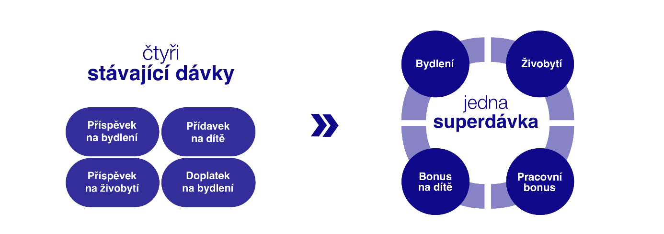
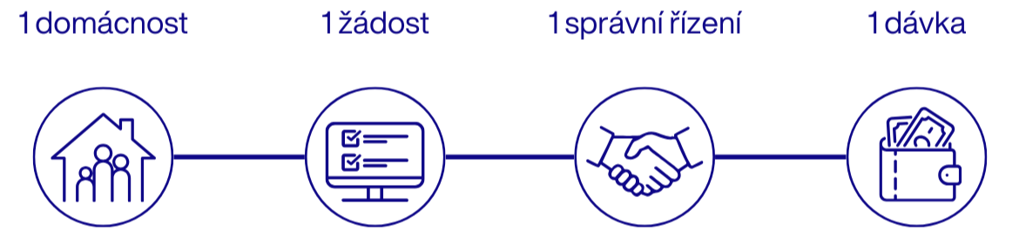
Čtyři složky dávky
1. Živobytí
- Pomáhá s úhradou nákladů na základní životní potřeby jako jídlo, oblečení nebo hygienu.
- Výše podpory závisí na příjmu a na snaze členů domácnosti zapojit se do pracovního procesu.
- Nárok budou mít jen domácnosti s příjmem pod 1,43násobek životního minima.
- Zletilé členy domácnosti bude úřad práce podporovat v návratu do zaměstnání podpůrným plánem
- Pracovní aktivita se nevyžaduje u zranitelných osob.
2. Bydlení
- Pomáhá s úhradou části nákladů na bydlení např. za nájem nebo energie.
- Nárok vzniká, pokud náklady přesahují určitou zákonem stanovenou část příjmu domácnosti
- Výpočet složky zohledňuje tzv. normativní nájem a energetický paušál.
- Předpokladem podpory v oblasti bydlení je vlastnictví bytu nebo bydlení, popř. smlouva (např. nájemní, podnájemní, o ubytování).
3. Bonus na dítě
- Pomáhá s úhradou nákladů souvisejících s péčí o nezaopatřené děti.
- Výše podpory se odvíjí od příjmu domácnosti a zohledňuje snahu o zlepšení soběstačnosti domácnosti.
- Podmínkou je pravidelná školní docházka dětí a pracovní aktivita všech dospělých členů domácnosti.
- Částka bude odstupňovaná dle příjmů, rodina nepřijde o dávku jen proto, že se jí zrovna daří lépe.

4. Pracovní bonus
- Podporuje a motivuje rodiny, které pracují a snaží se tak svou situaci vlastním přičiněním zlepšit.
- Jedná se o finanční odměnu pro domácnosti, kde alespoň jeden člen pracuje.
- Kromě příjmů z práce se bude vypočítávat i z rodičovského příspěvku

Přechod na novou superdávku
Konec stávajících dávek
- Od 1. října 2025 již nebude možné žádat o původní dávky – příspěvek na bydlení, doplatek na bydlení, přídavek na dítě a příspěvek na živobytí. Od této chvíle bude možné žádat online prostřednictvím Klientské zóny Jenda či osobně pouze o dávku státní sociální pomoci, tzv. superdávka.

Stávající klient
- Aby stávajícím klientům, kteří pobírají některou ze současných dávek (přídavek na dítě, příspěvek na bydlení, příspěvek na živobytí nebo doplatek na bydlení) pokračoval nárok na původní státní podporu i v roce 2026, je třeba, aby od 1. října do 31. prosince podali v průběhu tohoto celého období žádost o superdávku.
- Bez podané žádosti nárok na původní dávky zanikne ke konci roku 2025. O superdávku si v takovém případě může požádat jako nový klient od ledna 2026.

Nový klient
- Novým klientům, kteří dosud nepobírali žádné dávky a podají si v rozmezí od 1. října 2025 do 31. prosince 2025 žádost o superdávku, bude žádost vyřízena během 90 dní.
- U žádostí podaných od 1. ledna 2026 bude doba pro zpracování 30 dní

O dávku si budete moci požádat dvěma způsoby:
1. Online – prostřednictvím Klientské zóny Jenda
- O superdávku můžete požádat online v Klientské zóně Jenda, kde na webu nebo také v mobilní aplikaci (zdarma ke stažení v Google Play a App Store) vyřídíte vše jednoduše z pohodlí domova, bez front i mimo úřední hodiny.
- Stačí se přihlásit pomocí Identity občana, např. bankovní identitou nebo Mobilním klíčem eGovermentu.
- Pokud ještě nemáte Identitu občana, můžete si ji zřídit u své banky nebo na České poště.

2. Osobně – na kterékoliv pobočce Úřadu práce ČR
- Pokud nemůžete využít online podání, můžete využít tzv. asistované podaní přímo na pobočce Úřadu práce ČR.

K žádosti budete potřebovat:
- doklad totožnosti (v případě osobní návštěvy) a rodná čísla všech členů domácnosti,
- souhlasy jednotlivých osob členů domácnosti, protože žádáte za celou rodinu, tzv. souhlas člena domácnosti s pokračováním řízení o přiznání dávky státní sociální pomoci,
- nájemní smlouvu (v případě vlastnictví nemovitosti si údaje sehrajeme z katastru nemovitostí),
- doklady o uhrazených nákladech na bydlení za poslední tři měsíce před kalendářním měsícem podání vaší žádosti (např. potvrzení úhradě nájmu, služeb a energií – v případě, že nedojde k sehrání z odběrného místa),
- potvrzení o příjmech všech členů domácnosti, například u příjmů ze zaměstnání stačí doložit IČO zaměstnavatele/ů za poslední tři měsíce před kalendářním měsícem podání vaší žádosti (a údaje si Úřad práce ČR u zaměstnavatele/ů vyžádá sám) nebo doklad o výši příjmu za poslední tři měsíce, příjmy z výdělečné činnosti, důchodů nebo jiných pravidelných příjmů či zdrojů,
- potvrzení o studiu u osob nad 15 let do 26 let (potvrzení o nezaopatřenosti),
- doložení dalších podkladů závisí na vaší individuální situaci.

Dokládá se za tři poslední kalendářní měsíce před měsícem podání vaší žádosti. Pokud tedy půjdete požádat v listopadu 2025, dokládáte příjmy za období srpen, září, říjen 2025.

Požádat o dávku může kterýkoliv zletilý (plně svéprávný) člen domácnosti.

Více informací na https://www.mpsv.cz

-----------------------------------------------------------------------------------------------------------------------------------
2. příspěvek

Úřad práce Skuteč
Vážení klienti,
ke dni 30. září 2025 ukončí činnost Kontaktní pracoviště Úřadu práce ČR ve Skutči. Na stávající adrese Heydukova 401, Skuteč zůstává i po uzavření pracoviště zachována možnost podání žádosti o nepojistné sociální dávky a žádosti o zprostředkování zaměstnání. V plném rozsahu Vás obsloužíme na Kontaktním pracovišti v Chrudimi nebo na jiném pracovišti Úřadu práce ČR podle Vaší volby.
Doporučujeme využít možnosti online podání žádostí prostřednictvím Klientské zóny Jenda. Vybrané služby můžete vyřídit také na vybraných pobočkách České pošty. Více informací a seznam poboček naleznete na webu České pošty.
Děkujeme za pochopení.
https://www.uradprace.cz/skutec

